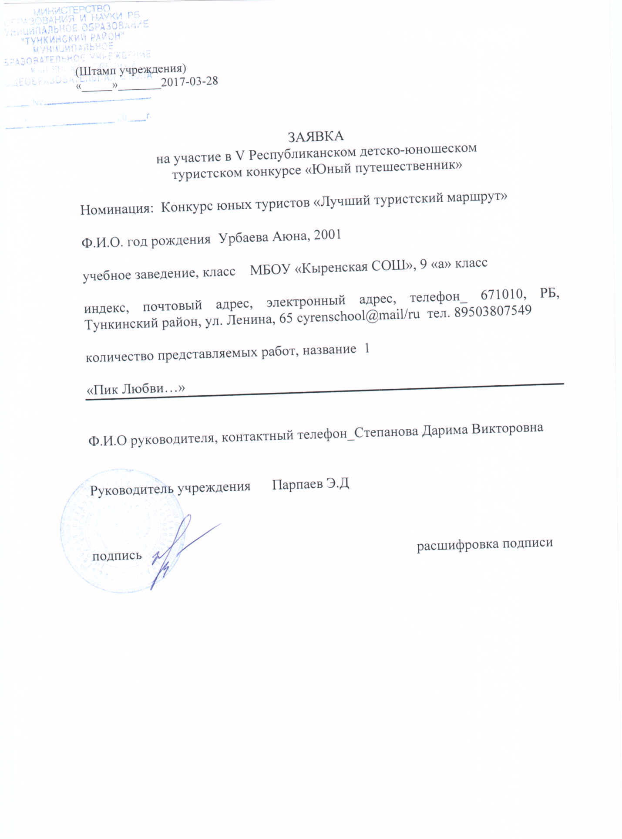

Министерство образования и науки РБ
МО «Тункинский район»
МБОУ «Кыренская СОШ»

V Республиканский детско-юношеский туристский конкурс
«Юный путешественник», посвященный Году экологии в России
Номинация: «Лучший туристский маршрут»

Восхождение на пик Любви.

Автор: Урбаева Аюна, ученица 9 «а» кл
МБОУ «Кыренская СОШ»
Руководитель: Степанова Дарима Викторовна,
учитель МБОУ «Кыренская СОШ»

с. Кырен, 2022
Паспорт
туристского маршрута
«Пик Любви»
- ОБЩИЕ СВЕДЕНИЯ
Название маршрута: Туристический маршрут «Пик Любви ».
Маршрут предназначен для знакомства с природой горного хребта Восточных Саян, с природными и историческими памятниками, культовыми местами, водопадами.
Местонахождение: Республика Бурятия, Тункинский район, п. Аршан
Нитка маршрута: п. Аршан – Аршанский дацан (Хойморский дацан «Бодхидхарма») - водопады - Аршанский источник – восхождение на гору - посещение «Престола Чингис-хана» - вулкан Черского – п. Аршан
Протяженность: 25км
Продолжительность: 1-2 дня (по желанию туристов количество дней можно увеличить или уменьшить);
Подъезды и подходы: Автобусы совершают ежедневные рейсы г. Иркутск – с. Аршан – с. Кырен; г. Улан-Удэ – с. Кырен; с. Кырен - станция Слюдянка (Восточно-Сибирской железной дороги). На ж/д станции Слюдянка останавливаются все пассажирские поезда, следующие по транссибирской магистрали.
Расстояние от г. Слюдянка до п. Аршан - 120 км.
Качество тропы: удовлетворительное
Особые условия: передвижение по тропам и крутым скальным склонам, переправы через реки, ночлег в палатке.
Достопримечательности на точках маршрута: памятники природы, Аршанский дацан (Хойморский дацан «Бодхидхарма»), посещение «Престола Чингис-хана», водопады Аршаны, Аршанский источник, «Долина потухших вулканов».
Период функционирования маршрута: летний и осенний период

- СОДЕРЖАНИЕ ТУРИСТСКОГО МАРШРУТА:

Краткая характеристика маршрута.
Поселок Аршан находится в 250 км. от г. Иркутска и в 480 км. г. Улан-Удэ у подножия Восточных Саян на высоте 890 м над уровнем моря. Пик любви - место, особо популярное среди отдыхающих в п. Аршан благодаря своему говорящему названию. Вся дорога от курорта до пика занимает в среднем 3 - 5 часов по живописной горной тропе. Это одна из вершин Тункинских гольцов находится на высоте 2412 м. Обычно восхождение занимает 4-5 часов в летнее время и 5-6 зимой. На пик Любви идёт хорошо протоптанная тропа. Согласно поверью, любовь будет крепче, если вместе с любимым человеком забраться на эту вершину.
Вид маршрута: комбинированный (пеший, конный, автомобильный).
Сложность маршрута: маршрут некатегорийный, но требует физической подготовки.
Время в пути: 5-8 часов.
Нитка маршрута: п. Аршан – Аршанский дацан (Хойморский дацан «Бодхидхарма») – водопады, Мраморное дно Кынгырги - Аршанский источник – восхождение на гору - посещение «Престола Чингис-хана» - вулкан Черского – п. Аршан
Для сведения:
- В семи километрах от курорта, рядом с селом Уляборы, находится давно потухший вулкан Хара-Болдок. Его высота достигает 120 метров, а диаметр кратера — 90. Главный же памятник вулканической активности в Тункинском национальном парке — легендарная «Долина вулканов» в залитой лавой низине реки Хи-Гол, которая частично протекает под толстым слоем застывшей лавы. Здесь находятся несколько холмов-конусов, самые крупные из которых — вулканы Кропоткина и Перетолчина.
- В нескольких сотнях метров от вулканов находится участок русла Кынгырги, который называют Мраморным дном из-за ярко-желтых, блестящих пород, сверкающих сквозь водный поток.
- Ниже по течению реки находится Первый водопад, высота которого достигает 6 метров. Всего на Кынгырге 12 водопадов
- В трех километрах от Аршана, в русле реки Бухоты, расположена каменная чаша с водой, которую называют Чашей девственниц. По бурятским обычаям, в ней должна искупаться невеста перед свадьбой. Таким образом, девушка получала благословение на брак от родовых духов.

Цель туристского маршрута: развитие и продвижение туристского маршрута «Пик Любви»
Задачи:
1. Воспитание лидерских качеств через активный отдых посредством проявления организаторских способностей, умений и навыков туристской техники.
2. Знакомство с рельефом родного края, изучение флоры и фауны
3. Воспитание патриотизма, бережного отношения к природе, культурному наследию родного края
4. Укрепление здоровья, гармоничное развитие личности
5. Овладение туристскими навыками и техникой горно-пешего туризма
6. Воспитание взаимопомощи, поддержки, соучастия, дружбы
7. Подготовка гидов, проводников
Оптимальное количество человек в группе – 10. Перед началом тура квалифицированные инструктора проводят краткий инструктаж по технике безопасности, ознакомление с правилами поведения на маршруте. У инструкторов имеется аптечка первой медицинской помощи. Сотовая связь работает неустойчиво.
Начало маршрута с п. Аршан.
Климатические условия.
Сведения о климате в районе трассы похода.
Климат района резко континентальный – на территорию очень слабо поступают атлантические и тихоокеанские воздушные массы. Зимой обычно холодно и безветренно, много солнечных дней, средняя температура – -25°, максимальная – -40°С. Снег накапливается в основном в кулуарах, по долинам рек, которые покрываются льдом уже в конце ноября – начале декабря. Для весны характерна типичная ненастная погода с частыми снегопадами. Уже в апреле, во второй половине, днем температура поднимается до и выше 0°, средняя температура в это время 0° – -3°С. Погода неустойчивая, может меняться несколько раз в день. К маю начинают скрываться реки, к 9-10 мая полностью освобождается ото льда р. Иркут.
Летом жара смягчается холодным дыханьем гольцов. Со второй половины июля и весь август начинаются дожди, часты ливни и грозы.
Осень продолжительная, с ясными теплыми днями. Резкое изменение температуры, сопровождаемое ветром и снегопадом, возможно в любое время.
Количество осадков не превышает 400-495 мм. в год. В любой летний месяц в горах и высоких горных долинах может выпасть снег.
Несмотря на большое разнообразие климатических условий в отдельных зонах, в основном наиболее благоприятного для летних путешествий в Восточных Саянах время от середины июня до конца августа. По своему благотворному влиянию климат Саян не уступает климату Швейцарских Альп. Горный воздух укрепляет нервную систему, улучшает дыхание и кровообращение.

III. РЕКОМЕНДАЦИИ
Возможные стихийные явления и действия
группы при их возникновении.

А) Сильный ветер, ураган:
Действия – в горах при сильных ветрах следует покинуть место с неблагоприятными аэродинамическими условиями – вершины, перевалы, воронкообразные ущелья, особенно расположенные параллельно ветровому потоку. Необходимо укрыться в безопасных местах – подветренных нишах, в криволесье, за массивными препятствия. При этом надо избегать камнепадные места, т.к. ураганный ветер провоцирует сход камней. Опасно прятаться за выступающими над верхней границей леса деревьями. Они могут первыми не выдержать натиски стихии.
Б) Гроза:
Действия – при приближении грозы необходимо спуститься с возвышенностей – хребтов, перевалов, вершин т.п. При передвижении или отдыхе нельзя:
- прислоняться и прикасаться к скалам, отвесным стенам;
- прятаться под скальными нависаниями;
- передвигаться плотной группой;
- укрываться возле одиноких деревьев и деревьев, стоящих 1 ряд.
Опасно находиться около водотоков, т.к. во время грозы даже мелкие трещины, заполненные водой, становятся проводниками электричества. Можно укрываться в естественных нишах-пещерах в склоне, но не ближе 2-х метров от стены. Все металлические предметы: топоры, пилы, примуса, посуду, радиоприемники и т.п. необходимо сложить в 15 – 30 метрах от лагеря или людей. От почвы если она влажная, необходимо изолироваться, подложив под себя коврик, одежду (сухую), полиэтилен, лапник и т.п. Сидеть, сгруппировавшись, согнув спину, опустив голову на согнутые в коленьях ноги и предплечья рук, ступни ног соединить вместе. Тело должно иметь наименьший контакт с землей. Мокрая одежда повышает опасность поражения молнией!

В) Туман:
Действия – группа должна прекратить движение, также необходимо установить временный лагерь. Возможно передвижение в тумане – только по маркировке.

Г) Камнепад:
Действия – камнепадные желоба, кулуары необходимо пересекать по одиночке; протяжные склоны – колонной с интервалом 4-5 м. между участниками. При возникновении камнепада необходимо остановиться и определить направление его движения, но ни в коем случае нельзя метаться по склону. Если рядом имеется большой камень, выступ скалы, пещера и т.п., следует этим воспользоваться. Если же нет укрытия, то при падении одиночного камня лучше дождаться его приближения (т.к. падая, он ударяется о склон и непрерывно меняет направление) и уклониться от него в последний момент. При большом количестве падающих камней, надо лечь ничком на склон в направлении камнепада и закрыть голову рюкзаком.

Требования к предпоходной подготовке туристов:
На прохождении данного маршрута допускаются лица с физической и технической подготовкой.
Необходимо иметь спортивную обувь, плащ- дождевик.
Недопустимо: выход на маршрут лиц с врожденными физическими недостатками и возможными временными недомоганиями.
Обязательно: прохождение инструктажа по технике безопасности и правилам поведения на пешеходной части маршрута.
Возрастные ограничения: дети до 14 лет исключительно только в сопровождении родителей или в составе детских групп.

Правила техники безопасности на маршрутах
и рекреационных зонах НП «Тункинский»
Запрещается:
- курить во время всего похода;
- употреблять спиртные напитки и находиться в нетрезвом состоянии;
- пить воду из рек, незнакомых родников и небольших водоемов;
- пробовать неизвестные ягоды, плоды, грибы и растения;
- подходить близко к краю обрыва, заходить за ограждение на тропе или на смотровой площадке;

Категорически запрещается:
- без сопровождения экскурсовода самостоятельно осуществлять передвижение по маршруту, отставать от группы и уходить от нее в сторону за пределы предусмотренного маршрута;
- выход на маршрут лиц с врожденными физическими недостатками и всевозможными временными недомоганиями.
- выход на маршрут детям до 14 лет без сопровождения родителей.

Паспорт трассы маршрута «Пик Любви».
1.Наименование организации – МБОУ «Кыренская СОШ»
Вид туризма: комбинированный (автомобильный, конный и пеший)
Трасса похода: п. Аршан – Аршанский дацан (Хойморский дацан «Бодхидхарма») - водопады - Аршанский источник – восхождение на гору - посещение «Престола Чингис-хана» - вулкан Черского – п. Аршан
Протяженность: 25 км;
Продолжительность: 2 дня
Число туристов в одной группе: 10 чел.
Период работы: с июня – по сентябрь
Паспорт составлен в 2017г. в 3 экз.
2. План прохождения трассы похода
День пути | Участки трассы | Способ передвижения
1 день  9.00. | Встреча группы с организаторами маршрута.  Маршрут начинается в п. Аршан | Автомобильный  Пеший
10.00  12.00  12.30 | Посещение буддийского дацана. Проведение священниками-ламами обряда.  На курорте Аршан посещение целебного минерального источника.  Посещение Первого водопада, наблюдение за Мраморным дном Кынгырги. Фотосессия. | Автомобильный  Пеший
13.00 | Отдых. Обед на природе. | Пеший
14.00 | Сбор группы для прохождения маршрута.  Инструктаж, правила поведения. | Пеший
15.15- | Восхождение. Отдых, фотосессия | Пеший
19.00 | Спуск с горы | Пеший
20.00 | Разбивка лагеря. Ночевка в палатках | Пеший
2 день  10.00 | Экскурсия на остальные водопады (2-12). Фотосессия | Пеший
12.00 | Обед в лагере. Трудовой десант. | Пеший
13.00 | Посещение «Престола Чингис-хана».  Экскурсия на вулкан Черского. Фотосессия | Автомобильный  Пеший
15.00 17.00 | Пикник на природе. Рефлексия. Возвращение в Аршан | Автомобильный

